Huître, condiment kiwi, avocat, wasabi
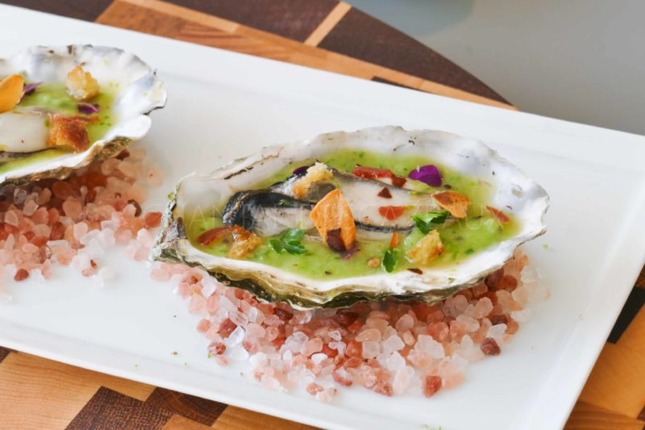
Ingrédients (pour 12 huîtres):
12 huîtres charnues, 3 kiwis, 1/4 de concombre, 1/2 avocat, 1 citron vert, 2 ciboules (ou vert d'oignon nouveau), gingembre frais, 1/2 cuil. à c. de Wasabi, quelques feuilles de coriandre fraîche, 4 gouttes de Tabasco, une pincée de sel et de sucre.
1 tranche de pain de mie, huile, pétales d'ail frit (chips d'ail), piment d'Espelette, 1 petite tranche de jambon
Préparation:
Préparer le gaspacho de kiwi : couper kiwi, concombre, avocat, jus de citron vert, gingembre coupé en morceaux avec sel et sucre. Laisser mariner ensemble une vingtaine de minutes.
Ajouter ensuite la coriandre, le vert de ciboule, le Tabasco et le Wasabi puis mixer l'ensemble. Ajuster la texture avec éventuellement un peu de jus de citron supplémentaire ou d'assaisonnement.
Couper la tranche de pain de mie en petits dés. Faire dorer à feu vif dans une poêle avec un filet d'huile afin d'obtenir des petits croûtons croustillants.
Ouvrir les huîtres, les décoquiller et réserver. Ce n'est pas précisé dans la recette de Julien Duboué mais j'ai poché les huîtres dans leur jus ; je trouve que ça donne plus de consistance à la chair.
Remplir à moitié les coquilles d'huîtres vides avec le gaspacho vert. Ajouter une huître (crue ou pochée). Garnir avec des petits croûtons, des petits morceaux de jambon frit, des chips d'ail, feuilles de coriandre et une pincée de piment d'Espelette.
www.assiettesgourmandes.fr

